青南病院職員玄関の移動についてのお知らせ

青南病院の増築工事に伴い、青南病院の職員玄関が使用できなくなります。それに伴い、青南病院の職員玄関を厨房棟3F開放側レストランへ5/9（金）日中に移動いたします。

5/9（金）
日勤帯の方：外靴を各自ロッカーへ持って行ってください。
準夜帯・5/10深夜帯の方：開放側レストランから入って下さい。
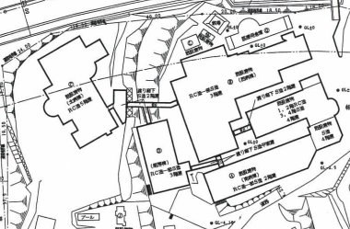
移動後の職員玄関
現在の職員玄関

（職員駐車場からの行き方）
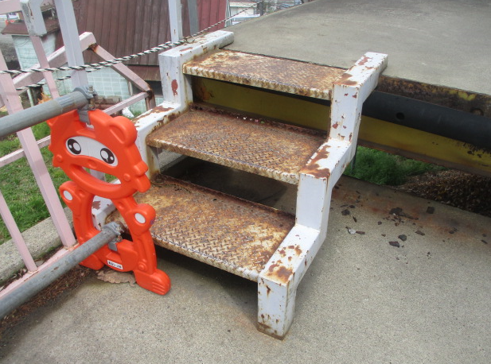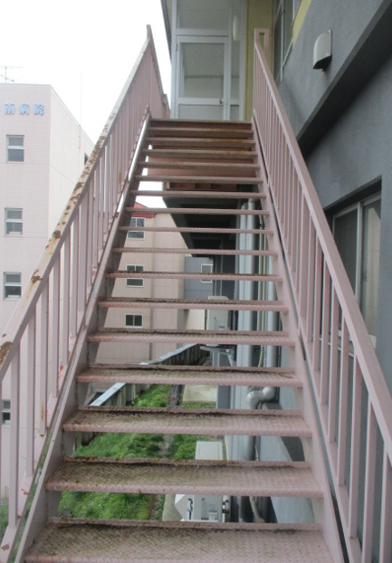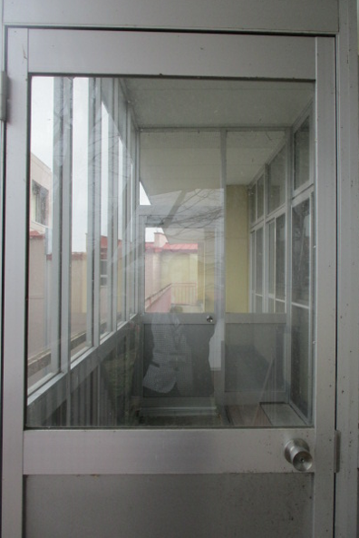
厨房搬入口の階段を上り 階段を上り 玄関に入ります
（解放側レストラン下足箱配置図）
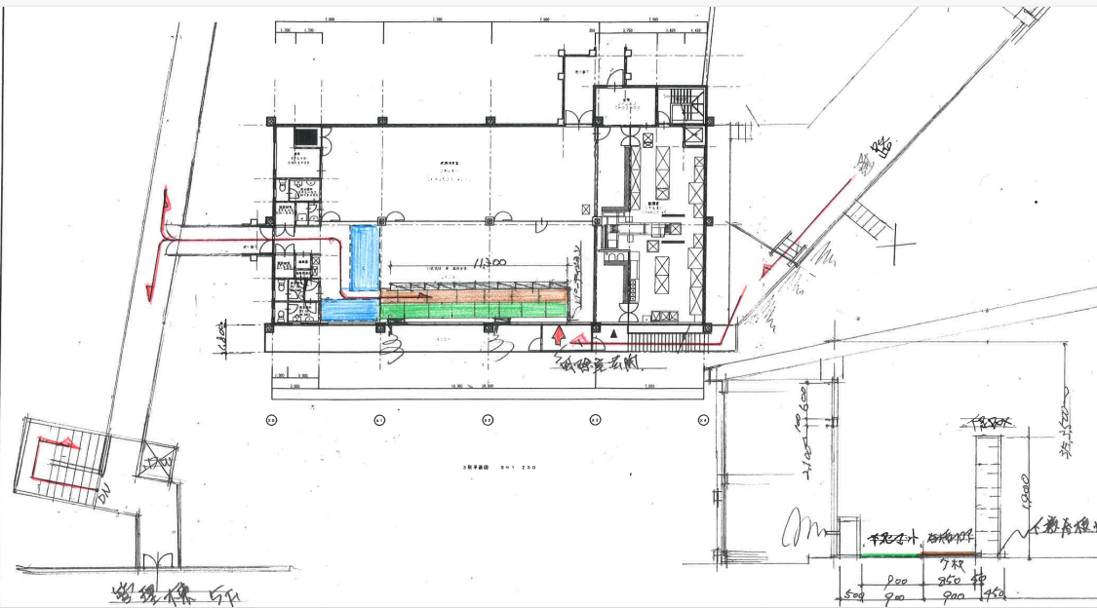
開放側レストランに今まで使用していた下足箱を置きます。下足箱の前に、木製の板と下足マットをひきますので、下足マットで外靴を脱ぎ、木製の板の上で中靴に履き替えてください。

（注意事項）
・夜勤者駐車場について…外来の患者様用の駐車場になりますので、夜勤
時も第2駐車場に駐車してください。くれぐれも厨房搬入口付近は駐車し
ないでください。（毎日午前中は厨房へ食材の納品車両が通行します）。夜勤
者駐車場やその他の駐車場に無断で駐車していることが確認された時は罰
則の対象となりますので、指定場所以外での駐車はしないよう注意してくだ
さい。
・外の石階段について…病院へ下りてくる石階段は使用できなくなります。
・通行制限期間について…は新築工事が終わる2026年10月頃までとなります。

不明な点がありましたら、庶務チームの担当 宮﨑までご連絡ください。

